خلاصه نتایج طرح آمارگیری کشتار دام کشتارگاه‌های کشور  
دی ۱۴۰۳

**مقدمه**

جمع‌آوری و انتشار آمار کشتار دام کشتارگاه‌های کشور، یکی از فعالیت‌های جاری مرکز آمار ایران است که از سال ۱۳۴۷ تا کنون ادامه دارد. اطلاعات آماری که از این طریق در اختیار برنامه‌ریزان، مسئولان اجرایی و محققان کشور قرار می‌گیرد، هرگاه با سایر اطلاعات موجود در زمینه‌ توزیع جغرافیایی جمعیت کشور، واردات و صادرات و کشتار غیر رسمی تلفیق شود، از دیدگاه‌های زیر می‌تواند مورد استفاده قرار گیرد:

1. محاسبه‌ عرضه سرانه‌ گوشت قرمز به‌عنوان یکی از شاخص‌های وضعیت اجتماعی و اقتصادی؛

2. تخمین برخی از اقلام آماری مرتبط با کشتار دام، از قبیل پوست، روده، کله، پاچه و اندرونه؛

3. تغییرات میانگین وزن لاشه، به‌عنوان شاخصی برای شناخت وضع مراتع کشور؛

4. برنامه‌ریزی برای واردات احتمالی گوشت و توزیع صحیح آن در کشور.

از ویژگی‌های مهم آمار کشتار دام کشتارگاه‌های کشور، استمرار و سرعت اجرای مراحل جمع‌آوری و استخراج آن است که   
در نتیجه می‌توان به‌سرعت و در فاصله‌های زمانی کوتاه از اطلاعات حاصل برای برنامه‌ریزی استفاده کرد.

در استفاده از آمارهای این گزارش لازم است نکات زیر، مورد توجه قرار گیرند:

آ ) این آمار، شامل اطلاعات مربوط به کشتار دام در مناطق روستایی خارج از پوشش شبکه دامپزشکی نمی‌شود.

ب) آمار ارائه‌شده فاقد اطلاعات مربوط به ذبح غیر مجاز در شهرها است.

پ) کشتارگاه‌های مجاز بخش خصوصی نیز در این آمارگیری منظور شده‌اند.

**آمار کشتار دام در دی ۱۴۰۳**

* مقدار تولید گوشت قرمز در کشتارگاه‌های کشور در ماه دی، بر حسب وزن لاشه‌های کشتار شده 33٬230 تن بوده است.
* تعداد لاشه‌های قابل مصرف گوسفند و بره ذبح‌شده در ماه دی، 550 هزار لاشه به وزن 11٬587 تن بوده که این تعداد در ماه مشابه سال قبل، 589 هزار لاشه به وزن 11٬881 تن بوده است. استان خراسان رضوی با 103 هزار لاشه به وزن 3٬071 تن بیش‌ترین تعداد و وزن را در این ماه به خود اختصاص داده است.
* تعداد لاشه‌های قابل مصرف بز و بزغاله ذبح‌شده در ماه دی، 146 هزار لاشه به وزن 2٬315 تن بوده که این تعداد در ماه مشابه سال قبل، 141 هزار لاشه به وزن 2٬266 تن بوده است. استان اصفهان با 34 هزار لاشه به وزن 493 تن بیش‌ترین تعداد و وزن را در این ماه به خود اختصاص داده است.
* تعداد لاشه‌های قابل مصرف گاو و گوساله ذبح‌شده در ماه دی، 83 هزار لاشه به وزن 18٬598 تن بوده که این تعداد در ماه مشابه سال قبل، 85 هزار لاشه به وزن 18٬226 تن بوده است. استان تهران با 16 هزار لاشه به وزن 2٬919 تن بیش‌ترین تعداد و وزن را در این ماه به خود اختصاص داده ‌است.
* تعداد لاشه‌های قابل مصرف گاومیش و بچه‌گاومیش ذبح‌شده در ماه دی، 1٬666 لاشه به وزن 339 تن بوده که این تعداد در ماه مشابه سال قبل، 2٬050 لاشه به وزن 411 تن بوده است. استان خوزستان با 973 لاشه به وزن 195 تن بیش‌ترین تعداد و وزن را در این ماه به خود اختصاص داده است.
* تعداد لاشه‌های قابل مصرف شتر و بچه‌شتر ذبح‌شده در ماه دی، 2٬037 لاشه به وزن 391 تن بوده که این تعداد در ماه مشابه سال قبل، 3٬591 لاشه به وزن 726 تن بوده است. استان کرمان با 440 لاشه بیش‌ترین تعداد، و استان اصفهان با 88 تن بیش‌ترین وزن را در این ماه به خود اختصاص داده‌اند.
* در ماه دی، متوسط وزن یک لاشه گوسفند و بره 21٫06 کیلوگرم، بز و بزغاله 15٫81 کیلوگرم، گاو و گوساله 224٫57 کیلوگرم، گاومیش و بچه‌گاومیش 203٫24 کیلوگرم، و شتر و بچه‌شتر 192٫19 کیلوگرم بوده است.

مقدار تولید گوشت قرمز در کشتارگاه‌های رسمی کشور در دی ۱۴۰۳ نسبت به ماه قبل (آذر ۱۴۰۳) در حدود 3 درصد افزایش داشته است. همچنین مقایسه عملکرد کشتارگاه‌های رسمی کشور در دی ۱۴۰۳ با ماه مشابه سال ۱۴۰۲، نشان‌دهنده کاهش یک درصدی مقدار تولید گوشت قرمز است. مقدار تولید گوشت در دی ۱۴۰۳ نسبت به ماه مشابه سال ۱۴۰۲ برای گوسفند و بره 2 درصد، برای گاومیش و بچه‌گاومیش 18 درصد و برای شتر و بچه‌شتر 46 درصد کاهش، و برای بز و بزغاله 2 درصد و برای گاو و گوساله 2 درصد افزایش داشته است.

بررسی نتایج حاصل از سایر طرح‌های آمارگیری در زیربخش دام نشان می‌دهد که بخشی از کشتار دام، به‌ویژه دام سبک، در **خارج از** کشتارگاه‌های رسمی انجام می‌شود، که آمار مربوط به این نوع کشتار در گزارش حاضر **لحاظ نشده است.**

# جدول 1- تعداد لاشه‌های قابل مصرف انواع دام ذبح‌شده در کشتارگاه‌های کشور در ماه دی ۱۴۰۳ و درصد تغییر آن نسبت به ماه مشابه سال قبل

|  |  |  |  |  |  |
| --- | --- | --- | --- | --- | --- |
| دوره زمانی | گوسفند و بره | بز و بزغاله | گاو و گوساله | گاومیش و بچه‌گاومیش | شتر و بچه‌شتر |
| دی ۱۴۰۲ | **589٬169** | **141٬442** | **85٬488** | **2٬050** | **3٬591** |
| دی ۱۴۰۳ | **550٬259** | **146٬398** | **82٬814** | **1٬666** | **2٬037** |
| تغییر | **7%-** | **4%** | **3%-** | **19%-** | **43%-** |

# جدول 2- وزن لاشه‌های قابل مصرف انواع دام ذبح‌شده در کشتارگاه‌های کشور در ماه دی ۱۴۰۳ و درصد تغییر آن نسبت به ماه مشابه سال قبل (تُن)

|  |  |  |  |  |  |  |
| --- | --- | --- | --- | --- | --- | --- |
| دوره زمانی | جمع | گوسفند و بره | بز و بزغاله | گاو و گوساله | گاومیش و بچه‌گاومیش | شتر و بچه‌شتر |
| دی ۱۴۰۲ | **33٬510** | **11٬881** | **2٬266** | **18٬226** | **411** | **726** |
| دی ۱۴۰۳ | **33٬230** | **11٬587** | **2٬315** | **18٬598** | **339** | **391** |
| تغییر | **1%-** | **2%-** | **2%** | **2%** | **18%-** | **46%-** |

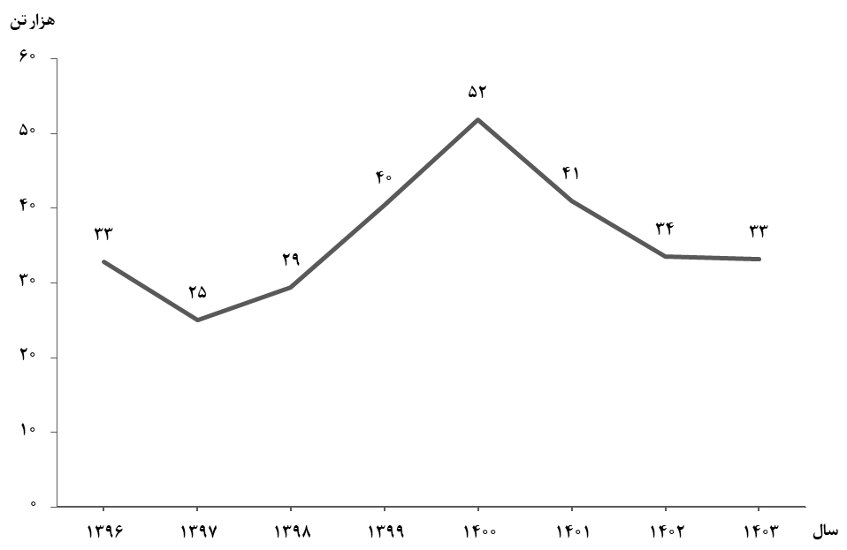

شکل 1- روند تغییرات عرضه گوشت قرمز در کشتارگاه‌های کشور در ماه دی سال‌های ۱۳۹۶ تا ۱۴۰۳

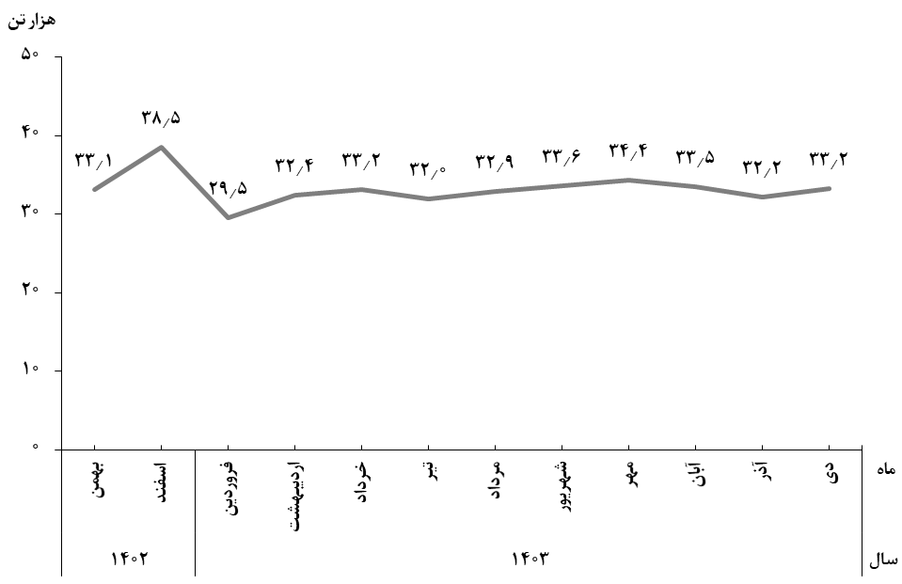

**شکل 2- روند تغییرات ماهانه عرضه گوشت قرمز در کشتارگاه‌های کشور در ۱۲ ماه اخیر**

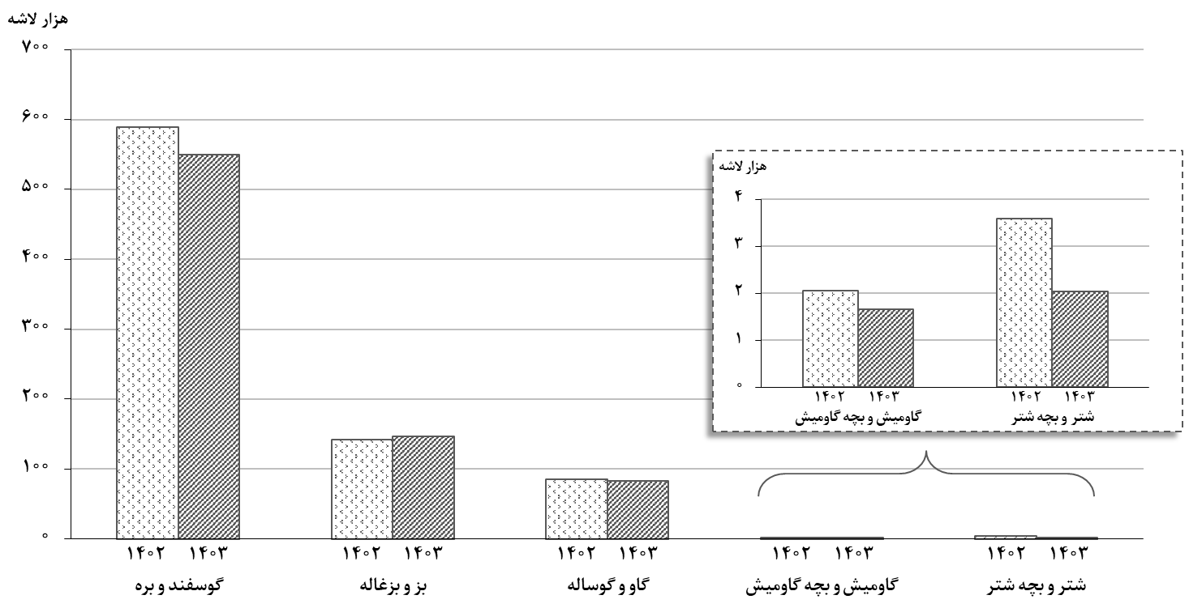

شکل 3- مقایسه تعداد لاشه‌های قابل مصرف انواع دام ذبح‌شده در کشتارگاه‌های کشور در دی ۱۴۰۲ و ۱۴۰۳

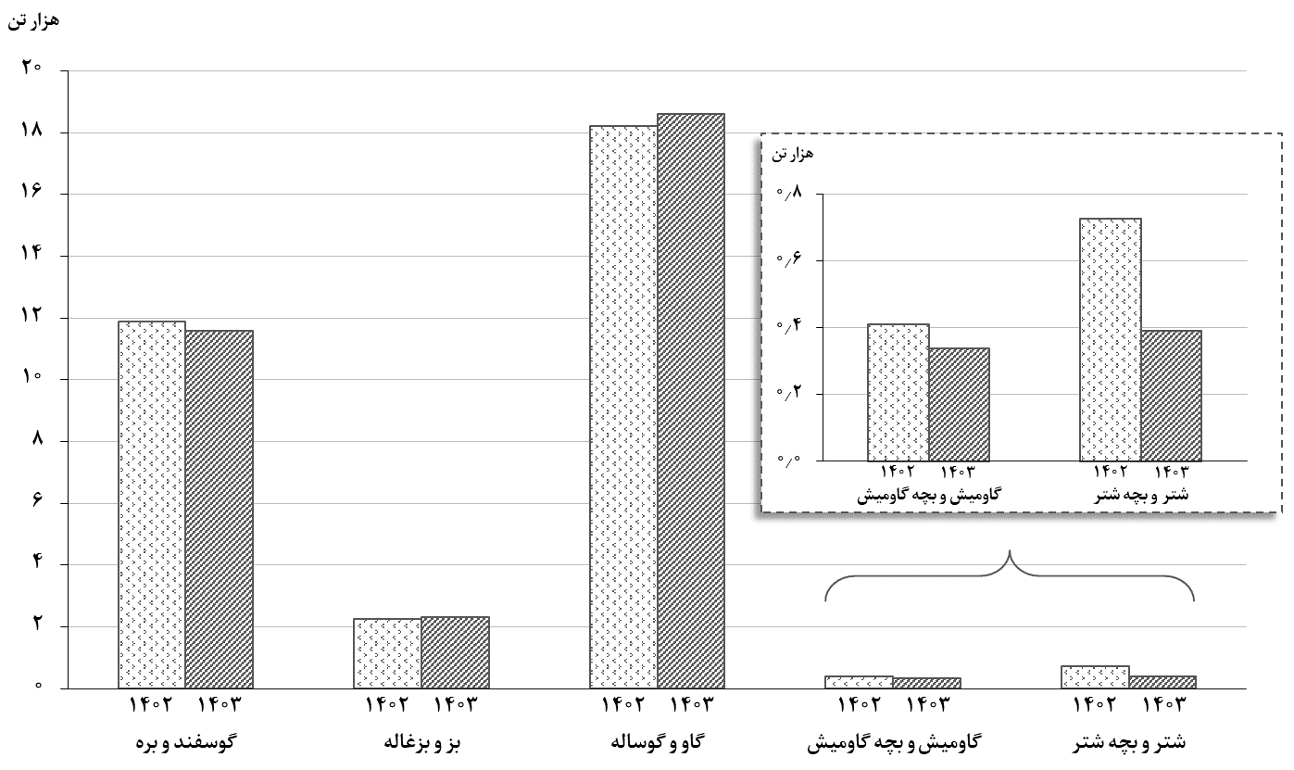

شکل 4- مقایسه وزن لاشه‌های قابل مصرف انواع دام ذبح‌شده در کشتارگاه‌های کشور در دی ۱۴۰۲ و ۱۴۰۳